RECURSO DE REVISIÓN 745/2017-1 PLATAFORMA.

COMISIONADO PONENTE:
MAESTRO ALEJANDRO LAFUENTE TORRES

MATERIA:
ACCESO A LA INFORMACIÓN PÚBLICA.

ENTE OBLIGADO:
H. AYUNTAMIENTO DE RIOVERDE.

San Luis Potosí, San Luis Potosí. Acuerdo del Pleno de la Comisión Estatal de Garantía de Acceso a la Información Pública, correspondiente a la sesión del 15 quince de enero de 2018 dos mil dieciocho.

VISTOS, para resolver, los autos del recurso de revisión identificado al rubro; y

RESULTANDO:

PRIMERO. Solicitud de acceso a la información pública. El 29 veintinueve de septiembre de 2017 dos mil diecisiete el H. AYUNTAMIENTO DE RIOVERDE recibió una solicitud de información presentada a través de la Plataforma Nacional de Transparencia, misma que quedó registrada con número de folio 00628017 en la que se solicitó la información siguiente:

“Requiero la información de todas y cada una de las sanciones impuestas por la contraloría a funcionarios municipales y/o a particulares, especificar tipo de sanción y el motivo que la originó. Durante el ejercicio fiscal 2016 y ejercicio fiscal 2017” SIC. (Visible a foja 01 uno de autos).

SEGUNDO. Respuesta a la solicitud de acceso a la información pública. El 16 dieciséis de octubre de 2017 dos mil diecisiete el H. AYUNTAMIENTO DE RIOVERDE notificó al particular la siguiente respuesta a su solicitud de información, misma que está visible a foja 01 uno de autos:

“POR ESTE MEDIO LE NOTIFICO QUE DENTRO DE LAS CONSTANCIAS DE LA SOLICITUD DE INFORMACIÓN PROMOVIDA POR USTED, SE DICTO UNA RESPUESTA, MISMA QUE SE ADJUNTA ALA PRESENTE.” SIC. (Visible a foja 01 uno de autos).

El archivo adjunto está visible a foja 04 cuatro de autos y se muestra a continuación:
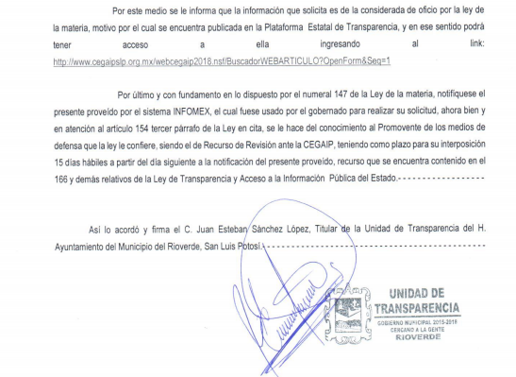

TERCERO. Interposición del recurso. El 16 dieciséis de octubre el solicitante de la información interpuso el recurso de revisión en contra de la respuesta otorgada por la autoridad, en el que manifestó:

“Solicité información y lo único que me envían es un link http://www.cegaipslp.orq.mx/webcegaip2018.nsf/BuscadorWEBARTICULO?OpenForm&Seq=1 el cual es INACCESIBLE, desconozco si requiera iniciar sesión o registrarme en dicha página pero no me aparece nada.” SIC. (Visible a foja 01 uno de autos).

CUARTO. Trámite del recurso de revisión ante esta Comisión Estatal de Garantía de Acceso a la Información Pública. Mediante auto del 17 diecisiete de octubre de 2017 dos mil diecisiete la presidencia de esta Comisión de Transparencia tuvo por recibido el recurso de revisión, que por razón de turno, tocó conocer a la ponencia del Maestro Alejandro Lafuente Torres para que procediera, previo su análisis, a su admisión o desechamiento según fuera el caso.

QUINTO. Auto de admisión y ampliación del plazo para resolver este recurso. Por proveído del 24 veinticuatro de octubre de 2017 dos mil diecisiete el Comisionado Ponente:

• Admitió en tiempo y forma el medio de impugnación en atención a la hipótesis establecida en la fracción VIII del artículo 167 de la Ley de la materia.
• El ponente registró en el Libro de Gobierno el presente expediente como recurso de revisión RR-745/2017-1 PLATAFORMA.
• Tuvo como ente obligado al AYUNTAMIENTO DE RIOVERDE, por conducto de su PRESIDENTE MUNICIPAL y de su TITULAR DE LA UNIDAD DE TRANSPARENCIA.
• Se le tuvo al recurrente por señalado domicilio para oír notificaciones.
• Se puso a disposición de las partes el expediente para que en un plazo máximo de 7 siete días manifestaran lo que a su derecho conviniera –ofrecer pruebas, alegar y para que rindiera un informe acerca de la información solicitada en cuanto a:
- Su contenido, calidad y si se cuenta en la modalidad solicitada.
- Si se encuentra en sus archivos.
- Si tiene la obligación de generar, o si la obtuvo; y para el caso que manifieste no contar con la obligación de generarla o poseerla, fundar y motivar las circunstancias que lo acrediten.
- Las características físicas de los documentos en los que conta la información.
- Si se actualiza algún supuesto de excepción de derecho de acceso a la información.
• Apercibió a las autoridades de que en caso de ser omisas para manifestar lo que a su derecho conviniera respecto del presente recurso se aplicarían en su contra las medidas de apremio previstas en el artículo 190, fracción I, de la Ley de Transparencia y Acceso a la Información Pública del Estado.
• Ordenó el traslado a las autoridades con la copia simple del recurso de revisión; las requirió para que remitieran copia certificada del nombramiento que los acreditara como tales; para que señalaran personas y domicilio para oír y recibir notificaciones en esta ciudad y se les informó que una vez que fuera decretado el cierre de instrucción no se atendería la información que fuese enviada.
• Decretó la ampliación del plazo para resolver el presente recurso, de conformidad con los acuerdos de Pleno CEGAIP-198/2016 y CEGAIP-199/2016 aprobados en Sesión Ordinaria de 14 catorce de julio de 2016 dos mil dieciséis, en virtud de la distancia territorial del sujeto obligado.

SEXTO. Informe del sujeto obligado. Mediante el auto del 11 once de diciembre de 2017 dos mil diecisiete:

- En virtud de que no obran en autos de este expediente los acuses del Servicio Postal Mexicano relativos a la notificación enviada al sujeto obligado con el auto de admisión de el presente recurso en los que conste dicha notificación, no le fue posible al ponente de este asunto asentar la certificación correspondiente al plazo del que disponía la autoridad para manifestar lo que a su derecho conviniera y determinar si se encontraba en tiempo.
- En cuanto a la parte recurrente, se le tuvo por omiso en manifestar lo que a su derecho conviniera y en ofrecer pruebas o alegatos.
- Ordenó se notificara el auto de 07 siete de septiembre de 2017 al recurrente a través de los estrados de este órgano garante en virtud de que no le fue posible al notificador de esta Comisión notificarlo en su domicilio.

Finalmente, declaró cerrado el periodo de instrucción y procedió a elaborar el proyecto de resolución respectivo.

CONSIDERANDO

PRIMERO. Competencia. Esta Comisión Estatal de Garantía de Acceso a la Información Pública es competente para conocer del presente asunto, de acuerdo con los artículos 6, párrafo cuarto, apartado A, fracción IV, de la Constitución Política de los Estados Unidos Mexicanos; 17, fracción III, párrafo tercero, de la Constitución Política del Estado Libre y Soberano de San Luis Potosí; 27, primer párrafo, 34, fracciones I y II, 35, fracción I, y 175 de la Ley de Transparencia y Acceso a la Información Pública de este Estado.

SEGUNDO. Procedencia. El presente recurso de revisión es procedente en términos del artículo 166 de la Ley de Transparencia y Acceso a la Información Pública del Estado ya que la recurrente se inconforma por la respuesta a su solicitud de acceso a la información pública.

TERCERO. Legitimación. El recurrente se encuentra legitimado para interponer el recurso de revisión, ya que fue éste quien presentó la solicitud de acceso a la información pública y es precisamente a quien le pudiera deparar perjuicio la respuesta.

CUARTO. Oportunidad del recurso. La interposición del escrito inicial del recurso de revisión fue oportuna al presentarse dentro del plazo de quince días a que se refiere el artículo 166 de la Ley de Transparencia y Acceso a la Información Pública del Estado, como se expone a continuación:

• El 16 dieciséis de octubre de 2017 dos mil diecisiete el solicitante de la información fue notificado de la respuesta a su solicitud mediante la Plataforma Nacional de Transparencia San Luis Potosí.
• Por lo tanto, el plazo de los quince días hábiles para interponer el recurso de revisión transcurrió del 17 diecisiete de octubre al 08 ocho de noviembre de 2017 dos mil diecisiete.
• Sin tomar en cuenta los días 21 veintiuno, 22 veintidós, 28 veintiocho y 29 veintinueve de octubre y 02 dos a 05 cinco de noviembre de 2017 dos mil diecisiete por ser inhábiles.
• Consecuentemente si el 16 dieciséis de octubre de 2017 dos mil diecisiete el recurrente interpuso el citado medio de impugnación ante esta Comisión de Transparencia, resulta claro que es oportuna su presentación.

QUINTO. Causales de improcedencia. Las causales de improcedencia previstas en el artículo 179 de la Ley de Transparencia son de estudio oficioso y preferente a cualquier otra cuestión planteada. En el caso al no existir causas de improcedencia invocada por las partes o advertida por este órgano colegiado se analiza el fondo de la cuestión planteada.

SEXTO. Estudio de fondo. Esta Comisión Estatal de Garantía de Acceso a la Información Pública entra al estudio de fondo del presente asunto de conformidad con lo siguiente:

El particular se manifestó inconforme ante la respuesta recaída a su solicitud de información porque de acuerdo a él, el enlace electrónico con el que la autoridad otorgó contestación es inaccesible.

Ahora, en su respuesta el sujeto obligado mencionó que la información requerida es considerada de oficio por la Ley de la materia y que por lo tanto estaba publicada en la Plataforma Estatal de Transparencia en la ruta http://www.cegaipslp.org.mx/webcegaip2018.nsf/BuscadorWEBARTICULO?OpenForm&Seq=1, por lo que respecto de la naturaleza de la información peticionada, de conformidad con la Ley de Transparencia del Estado, según lo dispuesto en su artículo 84 fracción XXIII, el listado de servidores públicos con sanciones administrativas definitivas, así como la causa de sanción y la disposición, es información que debe ser puesta a disposición del público y actualizada en los medios electrónicos correspondientes de manera oficiosa:

“ARTÍCULO 84. Los sujetos obligados pondrán a disposición del público y mantendrán actualizada, en los respectivos medios electrónicos, de acuerdo con sus facultades, atribuciones, funciones u objeto social, según corresponda, la información, por lo menos, de los temas, documentos y políticas que a continuación se señalan:
[…]
XXIII. El listado de servidores públicos con sanciones administrativas definitivas, especificando la causa de sanción y la disposición;”

En cuanto a la ruta electrónica en la que de acuerdo al sujeto obligado se contiene lo peticionado, este organismo garante ingresó a la misma y observó la pantalla que a continuación se muestra:
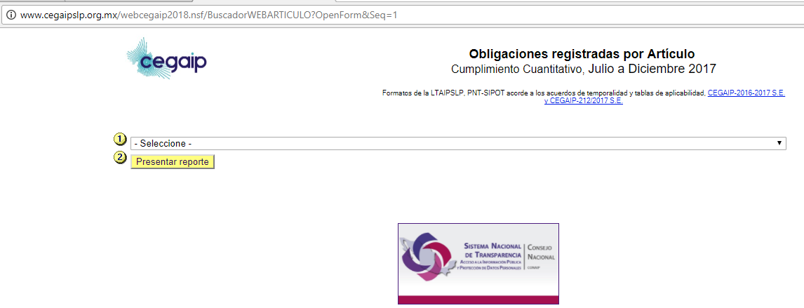
De lo anterior, se tiene que contrario a lo que adujo el recurrente, sí se puede acceder a la ruta electrónica proporcionada por el sujeto obligado, y ésta sí remite a la página de esta Comisión, específicamente al portal de las obligaciones de transparencia.

Sin embargo, es evidente que la respuesta resultó por demás incompleta toda vez que no se le proporcionó al particular instrucción alguna para poder acceder a la información de su interés, ya que al hacer click en la pestaña identificada como número 1 se puede observar que es necesario que se seleccione el artículo y la fracción correspondiente a la obligación de transparencia que se desea consultar, dato que no fue señalado por la autoridad al particular:

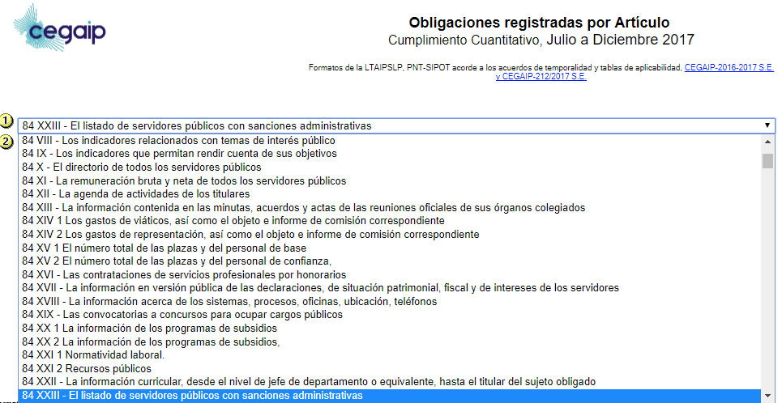

Aunado a lo anterior, no debe pasar desapercibido que el recurrente especificó que el periodo de la información que requería era del ejercicio fiscal 2016 y 2017, y de la impresión de pantalla en la que se muestra la página a la que remite la ruta electrónica que proporcionó el sujeto obligado, se puede observar que se remitió al particular a las obligaciones registradas únicamente del periodo comprendido de julio a diciembre de 2017.

Por lo tanto, es pertinente que el aquí sujeto obligado otorgue una nueva respuesta en la que proporcione las instrucciones precisas para que el solicitante pueda acceder a la información que peticionó, y que sea relativa al ejercicio fiscal 2016 y 2017.

6.1. Sentido y efectos de esta resolución.

Por las consideraciones expuestas, esta Comisión Estatal de Garantía de Acceso a la Información Pública de conformidad con el artículo 175, fracción III de la Ley de Transparencia y Acceso a la Información Pública del Estado MODIFICA la respuesta proporcionada por el ente obligado y lo conmina para que:

6.1.1. Otorgue una nueva respuesta en la proporcione las instrucciones precisas para que el solicitante pueda acceder a la información consistente en: “todas y cada una de las sanciones impuestas por la contraloría a funcionarios municipales y/o a particulares, especificar tipo de sanción y el motivo que la originó. Durante el ejercicio fiscal 2016 y ejercicio fiscal 2017”

6.2. Plazo para el cumplimento de esta resolución e informe sobre el cumplimento a la misma.

Con fundamento en el artículo 175 de la Ley de Transparencia y Acceso a la Información Pública del Estado, este órgano colegiado le concede al ente obligado el plazo de 10 diez días para la entrega de la información, contados a partir de la fecha de notificación de esta resolución, plazo que esta Comisión de Transparencia considera que es suficiente para la entrega de la información por parte del ente obligado y vencido este término, de conformidad con el artículo 177, segundo párrafo de la Ley de la materia, el ente obligado deberá informar a esta Comisión de Transparencia el cumplimento al presente fallo en un plazo que no deberá de exceder de tres días hábiles, en donde justificará con los documentos necesarios el cumplimento a lo aquí ordenado.

6.3. Medida de apremio en caso de incumplimiento a la resolución.

Esta Comisión Estatal de Garantía de Acceso a la Información Pública apercibe al ente obligado que en caso de no acatar la presente resolución, se le impondrá la medida de apremio correspondiente conforme a lo establecido en el artículo 190 de la Ley de Transparencia, en virtud de que este órgano colegiado debe garantizar el debido cumplimiento al derecho humano de acceso a la información pública.

Por lo expuesto y fundado, SE RESUELVE:

ÚNICO. Esta Comisión Estatal de Garantía y Acceso a la Información Pública, con fundamento en el artículo 175, fracción III de la Ley de Transparencia y Acceso a la Información Pública del Estado, MODIFICA la respuesta otorgada por el ente obligado, por los fundamentos y las razones desarrolladas en el considerando sexto de la presente resolución.

Notifíquese; por oficio a las autoridades y al recurrente por el medio que designó.

Así lo resolvieron por mayoría de votos en Sesión Ordinaria de Consejo el 15 quince de enero de 2018 dos mil dieciocho, los Comisionados Maestro Alejandro Lafuente Torres Presidente y Lic. Paulina Sánchez Pérez del Pozo, siendo ponente el primero de los nombrados, quienes firman con la Licenciada Rosa María Motilla García, quien autoriza y da fe.

COMISIONADO PRESIDENTE COMISIONADA

MTRO. ALEJANDRO LAFUENTE TORRES. LIC. PAULINA SÁNCHEZ PÉREZ DEL POZO.

SECRETARIA DE PLENO

LIC. ROSA MARÍA MOTILLA GARCÍA.
MAI
ESTAS FIRMAS PERTENECEN A LA RESOLUCIÓN DEL RECURSO DE REVISIÓN 745/2017-1 PRESENTADO EN CONTRA DEL H. AYUNTAMIENTO DE RIOVERDE Y QUE FUE APROBADA EN SESIÓN ORDINARIA DE 15 QUINCE DE ENERO DE 2018 DOS MIL DIECIOCHO.

